2016年第十四届中国·海峡项目成果交易会

时间：2016年6月18日-21日
地点：福建省福州市海峡国际会展中心
展会规模：10万平方米
主办单位：国家工业和信息化部、国家环境保护部、国家知识产权局、国务院侨务办公室、中国工程院、中华全国总工会、共青团中央、中华全国妇女联合会、中国科学技术协会、国家外国专家局、国家海洋局、欧美同学会·中国留学人员联谊会、澳门特别行政区政府、中国航天科技集团公司、中国电子信息产业集团有限公司、中国企业联合会、中国企业家协会、中国再生资源回收利用协会、中粮集团有限公司、机械科学研究总院、中国机械工业联合会、中国普天信息产业股份有限公司、中国电子学会、中国电工技术学会、中国纺织工程学会、福建省人民政府
承办单位：福建省发展和改革委员会
协办单位：福建省各设区市人民政府、平潭综合实验区管委会，福建省直有关部门
执行单位：福建省招标采购集团六一八产业发展有限公司
简介：
第十四届中国·海峡项目成果交易会（简称“6·18”）由福建省人民政府联合国家工业和信息化部、中国工程院等有关部门共同主办，福建省发展和改革委员会承办，将于2016年6月18日-21日在福建省福州市举行。
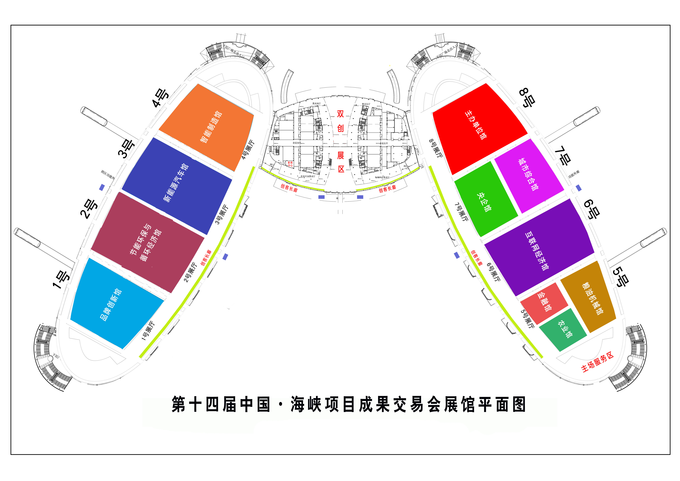
本届“6·18”设互联网经济馆、品牌创新馆、节能环保与循环经济馆、新能源汽车馆、智能制造馆等产业主题馆，展示推介新产业、新技术、新平台、新业态、新模式。邀请院士、专家、专业采购商巡馆，开展技术诊断、供需洽谈，同时举办发布会、项目对接会、产业创新论坛等，为国内外高校、科研院所、投资者与企业开展项目、技术、资本、人才的对接、交易搭建平台。
“6·18”：不断发展的创新驱动平台

科技成果转化为现实生产力，是实现科技与经济紧密结合的关键环节，是实施创新驱动战略，实现科学发展的关键点。
2003年始，福建省委、省政府设立中国·海峡项目成果交易会（简称“6·18”），创造性建立“五天盛会，常年对接，永不落幕”的工作机制，每年6月在福州举办一场大型项目成果交易会，吸引数十个外国组团，数百个全国著名高校、科研院所组织最新科技项目参展，数千个企业蜂拥而至，两院院士、科技领军人物、经济学家、产业专家和投资人，纷至沓来。同时，还常年开展形式各样的日常项目对接活动，引进了一大批先进、适用技术项目，集聚资本、人才等生产要素，促进了一大批项目对接、转化落地。

汇众智促创新
每届“6·18”展会，都会有一大批拥有先进技术和高端人才、创新资源丰富的高校、科研院所、科技中介机构、创新型企业参展参会，每年参会的两院院士等境内外专家学者都超过2500人。每年“6·18”都是一次智慧与信息的大集聚，一场头脑大风暴，数以千计的企业在这里打开了眼界，活跃了思维，找到了合作，解决了难题。

汇众力促创业
福建省政府专门出台了《福建省促进项目成果转化扶持办法》，每年从省级预算内投资中安排一定的资金，用于扶持在福建省内落地转化的“6·18”对接项目。“6·18”组委会办公室和各成员单位每年都会结合福建产业发展规划和企业需求，有重点、有针对性地开展日常项目对接活动。科研院校、大型央企、各级政府部门、科技中介组织和省内企业多方联手“走出去，请进来”，进高校、到企业、下基层，开展项目推介洽谈、创业路演、技术演示等对接活动，各种产学研联盟、产业共性关键技术攻关平台等创新平台在“6·18”上不断涌现，有效促进创业创新要素聚集、对接。

汇众能助发展
十几年来，“6·18”得到了社会各界的热情参与和支持，项目对接的规模不断扩大、层次和效益不断提升。“6·18”也为投资者、科技工作者和企业家搭建了桥梁，使大量科技成果转化为现实生产力。国家工信部、环保部、知识产权局、中国工程院、国家外国专家局等20多个单位，相继与福建省政府联合主办，“6·18”成为国家有关部委和央企支持福建发展的重要载体。美国、德国、荷兰、俄罗斯等70多个国家和地区的300多所高校、科研单位先后在“6·18”推介上万项科技成果。来自国内20多个省(直辖市、自治区)的500多所高校、科研单位参与过“6·18”，纷纷把“6·18”作为高校科研改革的平台，发挥自身优势，以项目为载体服务企业，服务福建。

往届回顾
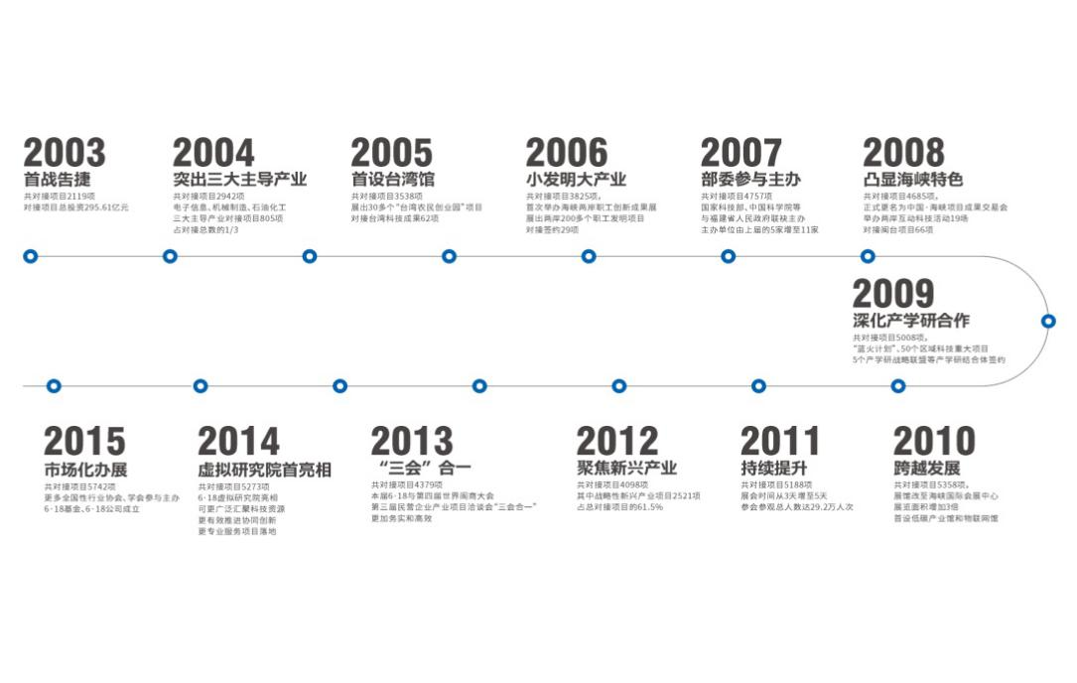
各方人士热议“6·18”

多年来，“6·18”项目成果交易会的机制越来越完善、成果越来越突出、影响越来越大，实现科研院所和企业的双赢，已经成为科技创新的平台、国际交流的平台和两岸合作的平台。
——中共中央政治局委员、国务院副总理 刘延东

福建近年来致力打造的“6·18”项目成果交易会，推进产学研结合，促进科技成果向现实生产力转化，为推动科技成果转化做出了新的尝试和积极贡献。按照这样的思路，“6·18”一定会有更多的项目对接，一定能使参与各方实现多赢。“6·18”这个平台，必将在构建区域创新体系、引领自主创新中，成为一个新的引擎，进而为建设创新型国家做出更大贡献。
——中国科学院院长 白春礼
“6·18”项目成果交易会体现了以科学发展为主题、以转变经济发展方式为主线；体现了实现科学发展最根本要依靠科技优势，最关键的是要提高自主创新能力。
——中国工程院院长 周济

“6·18”平台的作用在于，让闽台企业家深入了解对方的优缺点，取长补短，更多的交流和互动碰撞出更多的创新和创意，也带来更多的商机。
——台湾威桥实业股份有限公司总经理 张锡琦

通过“6·18”平台，我们结识了专家、获得项目信息、了解市场动态，这是个极富价值的信息平台。
——三安光电股份有限公司董事长 林秀成
2016年第十四届中国·海峡项目成果交易会欢迎您

第十四届“6·18”将按照“大众创业、万众创新”的要求，积极推进项目、技术、资本、人才的有效对接，促进产学研用结合，推动创新成果产业化，进一步提升“6·18”集聚要素、服务创新的功能，打造成我省实施“双创”工作的一个重要支撑平台。
第十四届“6·18”展览面积近10万平方米，将打造成福建省“双创”大舞台，通过展示、对接、论坛、路演等活动，为参展企业、科研单位、个人和投资机构提供一个充分交流合作的场所，营造浓厚的创新创业氛围，进一步激发创新创业热情，为促进新产业、新业态、新技术和新模式发展搭台助力。展览设置主题展区、综合展区、专业展区等。
（一）主题展区
1、大众创业万众创新主题展。打造“双创”一条街，重点展示福建近年来“双创”概貌，“双创”各项政策措施，展示一批“双创”优秀项目，同时强化众创空间、天使投资、风险投资等不同类型创新创业平台的展示。配合举办创客交流对接活动、创新创业系列大赛优秀项目投资路演对接会、创客体验等各类活动。
2、主办单位馆。设置院士专家展区、高校成果展区、优秀专利成果展区、华侨华人专家成果展区、留学生成果展区、职工发明创造成果展区、青年科技成果展区、巾帼创新创业成果展区、澳门科技成果展区等主办单位展区，汇聚主办单位资源，汇众能助创业。
3、金融馆。重点展示银行品牌产品、保险、证券、新三板、资产管理等，众筹平台、基金、天使、创投，项目融资、股权融资、债权融资等，汇众资促发展。
（二）综合展区
1、央企展。中国航天科技集团、中粮集团、机械科学研究总院、中国普天信息等十几家科技型央企将集中参展，展示央企的最新科技成果及其应用。
2、城市综合馆。福建各设区市和平潭综合实验区根据自身特色和发展定位，展示投资环境和产业发展情况，推介产业关键共性技术需求。
（三）专业展区
1、互联网经济馆。展示福建互联网经济八大领域（电子商务、物联网产业、智慧云服务、文创媒体、互联网金融、工业互联网、农业互联网、互联网基础服务）成就；展示首届福建省互联网经济创业创新大赛优秀项目。
2、粮油产品及设备技术展。推介粮食科技项目成果，数字化、智能化储粮技术，粮食加工新技术、新设备，企业新产品。展示国内外先进粮油加工科技、物流设备、工控设备与配套产品，推广先进的生产工具与新技术。
3、智能制造馆。围绕《中国制造2025》十大重点领域，聚焦智能转型，突出高端引领，体现“跨界、协同、融合、创新”趋势，展示国内外数控一代、高新智能装备技术与配套产品。
4、新能源汽车馆。重点展示纯电动车、动力驱动系统、新能源汽车零部件、充电设施，就新能源汽车产业科技与经济、发展与创新进行研讨，广纳智慧、凝聚力量，为新能源汽车推广发展搭建有效的宣传平台。
5、节能环保与循环经济馆。展示节能领域新产品、新技术和新服务，为“三废”治理提供更好的解决方案，为企业搭建更广阔的贸易平台。同时依托中国再生资源回收利用协会，由城市矿产展组织华南地区部分体现废物再利用、循环经济等培育战略性新兴产业的成果和部分固体废物处理、垃圾处理、资源利用产业专业人士参会参展。
6、品牌创新馆。结合福建省广告协会成立30周年，着重展示福建创新品牌，以及广告新技术、新设备、新材料、新媒体。配套举办广告+互联网与品牌经济创新论坛、海峡两岸人才与市场对接会等。
（四）论坛、对接会等配套活动
第十四届“6·18”期间，大会组委会将配套举办各种论坛、对接会、新产品新技术推介会、发布会、签约仪式、项目路演等活动。主要有：
- 大众创业，万众创新论坛
- 第五届世界闽商大会
- 第六届福建省民营企业产业项目对接洽谈会
- 第十二届粮食产销协作福建洽谈会暨科技项目对接会
- 首届福建省互联网经济创业创新大赛决赛、成果路演活动
- 第二届福建省加快发展互联网经济推进大会
- 院士、专家送技术到展位和技术诊断巡馆活动
- 行业协会和地市领导带领企业（专业采购商）巡馆
- 各专业展配套的专题论坛、对接会、新品发布会等

2016年第十四届中国·海峡项目成果交易会四大专题展

展位收费标准：
展位规格 | 国内展商 | 国外展商
标准展位（3m×3m/个） | 8800元人民币/个 | 1500美元/个
室内光地（36㎡起订） | 800元人民币/ ㎡ | 150美元/㎡

一、智能制造展（4号馆）
指导单位：中国机电产品进出口商会、福建省经济和信息化委员会
支持单位：福建省机械工业联合会、福建省机床工具行业协会、福建省食品和包装机械工业协会、福建省机械研究院
筹办单位：福州玖润商务会展有限公司
地 址：福州市鼓楼区福飞南路92号
联系人：张 翔
电 话：0591-87912370 63104211，18144003819
传 真：0591-87912370
E-mail： jiurunexpo@vip.163.com

展示规划
工业自动化及机器人展区：焊接、喷涂、码垛、搬运等工业机器人整机；伺服电机、变频器、传感器、传动系统等机器人配件；3D打印机、3D打印控制系统、3D打印耗材及3D打印工艺成品等。
数控机床与金属加工设备展区：金属切削机床、金属成形机床、特种加工机床等；柔性制造单元及制造系统、数控系统、检测仪器、量仪、工量具、磨料磨具、机床附件、数显装置等。
包装加工、印刷及塑料机械展区：食品包装加工机械、塑料包装机械、灌装机等包装机械；印前设备、印后设备、装订设备、辅助器材等印刷机械；注塑机、挤出机、造粒机、吹膜机、吹塑机、成型机、吸塑机、拉丝机等塑料机械。
纺织及服装机械展区：无缝内衣机、织袜机、针织机械、缝纫机、CAD/CAM、裁床、绣花机、经编机、织带机、横机、激光机、染色机、后整理机及其他纺织机械及附件等。
通用机械及零部件展区：各类专用加工机械；泵、风机、压缩机及气体净化设备、阀门及管件、气体分离及液化设备等；轴承、流体动力传动、机械传动及零部件、紧固件、弹簧等。
仓储物流设备展区：叉车、液压车、立体货架、托盘、AGV搬运车辆、仓储自动化集成系统、自动分拣系统、挑选系统、输送机；称重、包装设备、包装机、包装盒、打标机、打包机、缠绕机、捆札机等。
观众组织
国内重点邀请对象：
（1）邀请国内外商会、协会、学会、贸易团体、集团用户等相关单位前来参观；
（2）针对招展情况，不定期印制《展前快报》，向业内重要客户发放，邀请参观；
（3）印刷门票及邀请函通过多种渠道派发、邮寄国内外客商；
（4）协助参展企业邀请目标客户（电话、邮件、微信、传真、邮寄邀请函、手机短信等）；

国际重点邀请对象：
各国大使馆、领事馆、国外代表处、外企驻闽机构等。

二、新能源汽车产业博览会（3号馆）
筹办单位：福州鑫辉文化传媒有限公司
地 址：福州市北二环西路66号瑞景大厦20层
联系人：许洁
电 话：0591-87821131，13067255519
传 真：0591-87802600
邮箱：caijiafeng008@126.com
展示规划
纯电动车：电动轿车、大巴车、公交车、太阳能电动车、电动清洁车、电动出租车、低速电动车、电动物流车、电动叉车、电动货车、电动矿用车、特种电动车等。
动力驱动系统：动力电池、电池管理系统、燃料电池、混合动力系统、驱动电机、电动车控制及驱动系统、发动机、电池材料等。
新能源汽车零部件：电力电容器、超级电容器、电热泵 、电动空调、压缩机、电磁技术等。
充电设施：充电站智能网络项目规划及成果展示、充电站配电设备、充电机、充电桩、电缆、充换电池及电池管理系统、停车场充电设施、充电站供电解决方案。
配套活动
2016中国（福州）海上丝绸之路国际新能源汽车高峰论坛
新能源车试乘试驾活动
新能源汽车电动车评选颁奖
新车发布会、新产品推广会、专题研讨会

三、节能环保与循环经济专题展（2号馆）
主办：中国再生利用协会、中国民营科技促进会
承办：福建省三华齐实业有限公司
协办：福建省循环经济与资源综合利用协会
联系人：陈荣华
联系电话：13358382767
E-mail：xm37yx@163.com
展区规划
（一）政府循环经济、节能减排成果展区
1、十八大以来生态文明建设、规划、政策宣传及取得成就成果；
2、“十二五”重点领域节能减排工作进展及成果；
（二）节能展区
1、绿色照明展区：智能节电装置、变频调控技术、无功补偿装置、分布式能源发电系统、高效节能照明系统、led节能灯、道路照明节能改造工程等；
2、节水节气：锅炉节能、节水灌溉、交通节能、中央空调系统，空气源热泵、冰蓄冷设备产品及各种生活节能装置；
3、节能减排服务展示区：合同能源管理、节能改造，节能信贷、碳交易等。
（三）新能源展区
1、太阳能、风能、水能、核能、地热能、潮汐能、生物质能等清洁能源技术；
2、新能源产品展示；
3、新能源应用技术与设计开发及节能改造技术。
（四）循环利用、资源再生利用技术及设备
1、空气质量监测、检测和实验室技术及设备
2、除尘、除臭、净化、通风、造雾技术及设备
3、工业废水与城市生活污水处理技术及设备
4、锅炉补给、节水及废水资源化应用技术及设备
5、下水道科学设置、新技术检查与清理技术及设备
6、废旧塑胶、家电、电池等回收利用技术及设备
7、除噪、降噪技术及措施以及光污染防治措施
8、其他环境保护和治理技术、设备展示区
9、其他废弃物综合利用与发电。
10、“城市矿产”开发利用及园区建设
（五）生态环境及生活环境展区
1、生态园区建设、环境展示；
2、生态智能产品。

配套活动
中国（海西）绿色城市发展高峰论坛、新能源产业发展论坛、新技术与新产品发布会、专场对接会等

四、品牌创新展（1号馆）
指导单位：中国广告协会
主办单位：福建广告协会、福建新思维企划有限公司
支持单位：台湾广告协会、香港广告协会、澳门广告协会
承办单位：福建新思维企划有限公司
联系人：叶向阳
手 机：18650083258
电 话：0591-87879121
传 真：0591-87875328
地 址：福建省福州市鼓楼区五四路158号环球广场15楼
这里将邀请福建全省最具创新追求的品牌参与、这里将把广告业最强最新的产业链条整合起来、这里将发布年度最创新的品牌行销理念、案例！“广告产业化X品牌创新X广告+互联网”的布展理念为全国创举，“五个中心+三个协作体”将凝聚行业最强创新力量，成为最火爆的品牌创新、广告产业展示、交易平台。软硬结合，同期还将开展高端论坛活动，实现制高点、事件化并举。超级团购群，买家齐汇聚，得益于政府搭台，多媒体海量强势宣传。为国内外专业观众展现“中国广告第四极”的巨大魅力。
（一）、 展区设置与参展内容
1、互联网+孵化器中心：2015年6月19日，第十三届6·18现场已启动福建省互联网+创新孵化器。福建传统企业比重大，在转型中需要各类“新技术，新服务，新经济，新模式”进行对接。
参与对象：移动互联网公司、新媒体公司、电商企业、电商平台、门户网站、APP、互联网技术公司、互联网应用公司、互联网+延伸产品公司等。
2、广告四新中心：四新指新技术、新设备、新材料、新媒体。目前福建广告产业配置落后，本版块目的在于吸引省内四新顶级力量单位参展，嫁接省外优秀力量，弥补目前产业业态短板、完善广告上游力量。
参与对象：新技术（3D打印技术、激光/数码打印技术、三面翻技术等）、新设备（全自动三维扫描、3D打印机、三维相机等）、新材料（PVC硬片、Xaar喷头专用墨水、喷绘布旗布等）、新媒体（电商平台、微博/微信运营企业、APP开发公司等）。
3、优势广告企业聚集中心：参与对象以福建经典的广告主、实力广告企业、实力新／旧媒体单位、港台优势广告资源为主。
4、广告产业人才培养中心：参与对象以台湾人才对接、创意产业园、创意组织、高校创意组织、高校广告专业发展集中展示区、官方创业扶持机构等为主。
5、现代广告服务业对接中心：这里是现代广告业产业化最强力量与各创新品牌最新需求进行高效对话的最佳平台。
参与对象：6·18参展企业、慕名而来考察与对接交流的各实力品牌。
（二）相关配套活动
1、开幕典礼；
2、广告+互联网与品牌经济创新论坛；
3、海峡两岸人才与市场对接会。
（三）参展程序
1、参展商必须具备的资格条件：合法的经营资格证照（有效的营业执照、工商税务登记证）、明确的生产、经营地址、电话等资料，产品质量必须符合国家行业相关规定。
2、报名程序：
①组委会验收参展商的相关营业执照、证件复印件、产品合格证；
②签订参展合同，按规定程序缴纳相关费用，组委会按“先付款，先选择”原则分配展位，在收到参展单位全额费用方予确定展位，办理相关布展手续；
③由于展位数量限制，采取先到先得原则；
④确认合作后，采用“资源X创意X执行”的方式，实现效果最大化；
⑤采用结对子的方式，安排广告同业间、广告企业与广告主进行生意对接。

关于我们

官方网站：http://www.618.gov.cn
服务热线：0591-969618

福建省招标采购集团有限公司,前身为福建省机电设备招标公司，创办于1988年。2010年经省政府批准改制更名为福建省招标采购集团有限公司，是省政府国资委所出资管理的技术服务类集团企业，主要从事工程咨询、勘察设计、招标代理、造价咨询、工程监理、项目代建、试验检测、地理测绘和拍卖评估等业务。
集团现有福建诚正工程造价咨询有限公司、福建中招工程管理服务有限公司、福建省拍卖行有限公司、福建省交通建设工程监理咨询有限公司、福建省交通建设工程试验检测有限公司、福建省陆海建设管理有限公司、福建省八闽价格认证咨询有限公司、福建经纬测绘信息有限公司、福建路港交通咨询有限公司、福建省兴闽公路设计院等十几家权属企业。集团总部设有综合办公室、监察室、审计室、规划发展部、人力资源部、资金财务部、信息技术中心、党群工作部，代建部、造价部、项目开发部及七个招标业务部（招标一部、招标二部、招标五部、招标六部、招标八部及福建省教育采购服务中心、重大项目部和咨询部）。
福建省六一八产业发展有限公司为省招标采购集团根据省政府要求，于2015年6月注册的全资子公司，自2016年起，在福建省发展和改革委指导下，承接“6·18”展会、日常项目对接工作，建设运营6·18 “双创”云平台。

